测试ESXI6.5可用 方法一：https://www.jb51.net/article/213823.htm

VMware Esxi忘记root密码成功找回的操作方法
很多朋友在不经意期间忘记root密码不知道该如何找回，本文以centos6为例给大家分享VMware Esxi忘记root密码的找回方法，感兴趣的朋友跟随小编一起看看吧
虚拟化系统下载：宝塔服务器面板软件，一键全能部署及管理
准备一个CentOS6.5以上版本的安装盘（最好6.5或6.9），或准备一张其他linux的安装盘，此处以CentOS6为例。下载CENTOS6.9 https://zhuanlan.zhihu.com/p/259371887
本文都已经经过实践，在Windows虚拟机中测试成功之后，并在Dell R720服务器上成功找回了密码。
此教程针对与Esxi5.5与Esxi6.5版本，两个版本都已经尝试成功，其余版本未进行尝试。
先将刻录一个CentOS6.5的启动光盘（可以刻录下载的DISK1即可进入维护模式或U盘，并将服务器的启动项修改为U盘,或者刻录6.5版本MINI迷你版也可以）
将服务器开机之后会从U盘进行启动，启动后按照图示选择：第三项rescue installed system 代表进入维护启动模式。
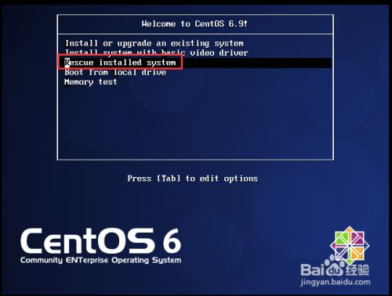
请按照图示选择，本文中的图片都来自虚拟机，服务器上的显示可能会略有不同，但最终的选择肯定是一致的
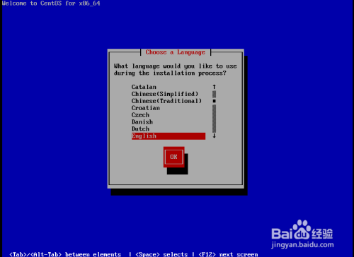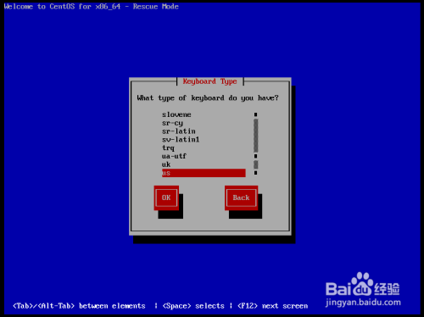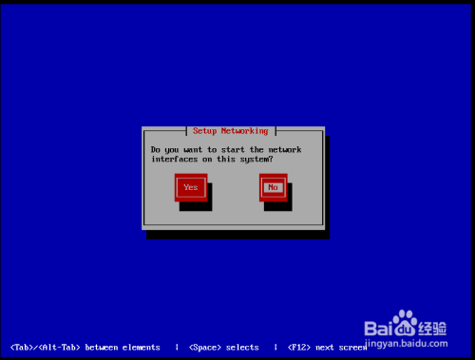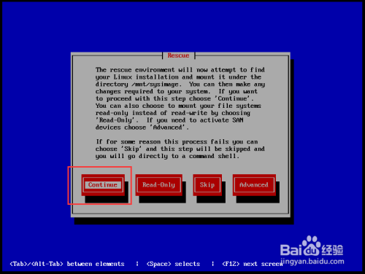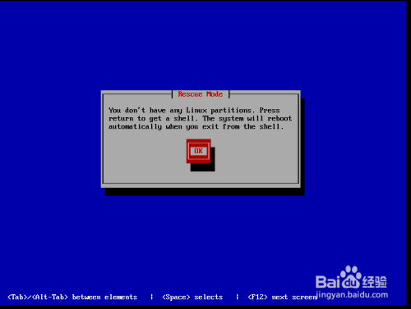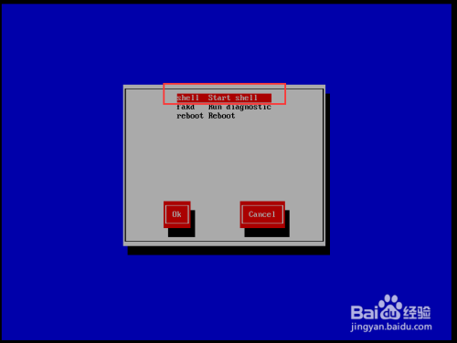
此时已经进入到了CentOS的救援模式，将要开始对VMware esxi进行密码找回了，请按照以下命令执行
mkdir /mnt/sda5 （创建SDA5工作目录为当前目录下的mnt/sda5目录）
mount /dev/sda5 /mnt/sda5 （ESXI的第一块分区挂载到/mnt/sda5目录，一般为SDA5或者SDB5）
cp /mnt/sda5/state.tgz /tmp （，可以进入/mnt/sda5/用LS命令查看一下子是否有state.tgz文件，拷贝含有ESXI ROOT用户密码文件到 TMP临时目录）
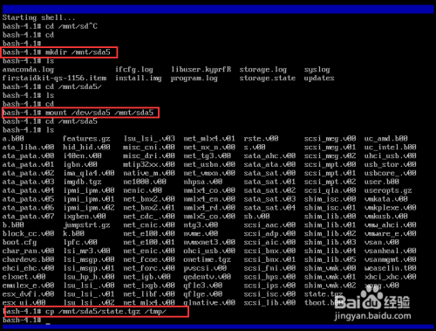
cd /tmp （进入TMP目录，可以用LS命令查看一下子）
tar xf state.tgz （这一步对STATE.tgz文件进行解压之后，会生成一个local.tgz的文件）
tar xf local.tgz （进一步解压刚刚解压的LOCAL.tgz文件，这一步操作结束后，tmp下会有一个etc目录， 可以用LS命令查看一下子是否存在这个目录解压成功）
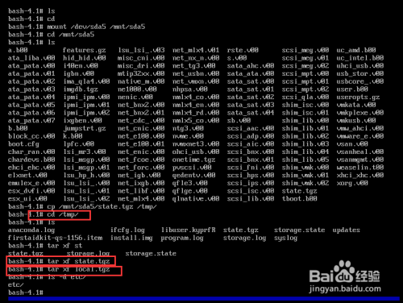
vi etc/shadow （VI编辑解压的ETC目录下面的SHADOW密码文件，记住在救援模式下只能使用vi，并且不要按a或者i键进入编辑模式，直接使用x对文字进行删除,具体操作方法为直接光标移动到ROOT后面冒号：按X键删除直到另外一个冒号，删除多了马上按U键可以撤销多删除的一个字符，最后结果应该为ROOT：：XXXXX：0：XXXXX：7：：：，再光标移动到最后一行最末尾，输入 ：wq回车 , 这个命令是写文件退出，也可以输入：Q!直接强制退出不保存文件，最后进入命令提示符）。
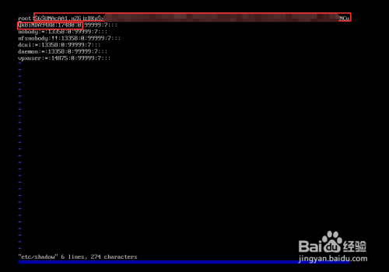
请按照两个红色框内标记方式将内容删除，请注意冒号（主要是删除第一个冒号与第二个冒号中间的内容，最终的结果应该是如下图所示
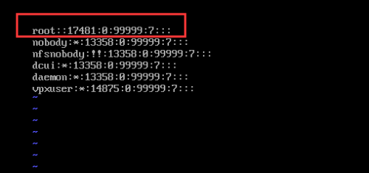
rm /tmp/state.tgz /tmp/local.tgz （删除原始含有老密码的两个TGZ压缩文件，也可以不删除，直接打包）
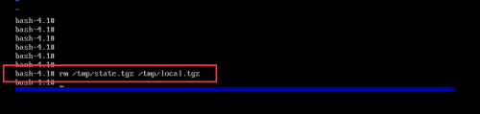
tar czf local.tgz etc/ （先把修改好SHADOW文件的整个ETC目录打包压缩为local.tgz文件）
tar czf state.tgz local.tgz （把local.tgz文件打包压缩为state.tgz文件）

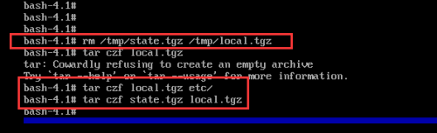
cp state.tgz /mnt/sda5/ （拷贝/tmp/state.tgz文件到 /mnt/sda5/）
cp state.tgz /mnt （拷贝/tmp/state.tgz文件到 /mnt）
umount /mnt （卸载分区）
EXIT （退出救援模式）
出现SHELL菜单选择重启 ，重启之后关闭主机，取出光盘或U盘，用硬盘引导进入ESXI服务器），
启动ESXI服务器后按F2配置服务器，此时提示输入密码时直接回车，会看到进入了ESXI服务器并且没有要求输入密码，此时ROOT用户密码全部清空为零。

命令解释 cd ..进入下级目录 注意 命令后方跟着一个空格，一定要加。
cd /mnt/sda5 进入绝对目录即根目录下面的mnt目录下面的sda5
Cd / 进入根目录
Ls 查看目录下面文件
Vi 以文本方式编辑文件，VI 移动光标到文字内容处，按X键删除文字，按U键撤消刚刚的操作，移动到最后一行结尾处输入 :WQ 存盘退出 :q!不存盘退出 :w filename 将编辑好的文件另存为当前目录下指定的文件名。

测试ESXI 6.5使用之后所有虚拟机及配置没有了，慎用此方法。 方法二：接上VMESXI主机显示器，看你的ESXI启动之后是什么版本，下载相同一样的版本ISO文件制作成光盘引导或是U盘引导，选择重新安装ESXI系统，因为原来安装过ESXI系统，按提示一步一步操作之后来到一个界面提示ESXI AND VMFS FOUND ，这个时候点第二个选项 INSTALL ESXI，PRESERVE VMFS DATASTORE ，用上下键选择这个选项，空格键选择再确定，这个选项的意思是重新安装ESXI系统但是保留部分配置数据，弹出ROOT密码框，输入你们想设置的新的密码按F11继续安装即可。

方法三：https://blog.csdn.net/zlb020/article/details/130741409

esxi忘记root密码（重置root密码）

最近接入vcenter的2台 esxi主机要迁移到另一个vcenter管理，在另一台vcenter接入时始终报密码错误，但我清晰记得没有更改密码。那只能重置密码了，于是有下面漫长的折腾
1、通过vcenter页面重置密码
主页有个策略和配置文件---主机和配置文件，可以创建配置文件重置root密码，
可我的VC死活没有“主机配置文件”这个页面：
另一个VC是有的：
所以通过这条路来重置esxi密码是行不通的，只能另寻辟经
网上都是说要重启esxi来进入恢复模式重置，但我的esxi跑了业务，不想停机导致业务受影响，就先不考虑这个
在想其他办法时，突然想到在esxi接入vcenter时，他有输入root密码，这个密码会不会保存在VC的数据库里，顺着这个思路，在VC上找到自带的存储库使用的是postgres，使用psql登陆时需要输入密码
通过google关键字“windows vcenter postgresql pass”，找到以下文章：
VMware Knowledge Base
顺利找到postgre的密码
找到密码后，用psql登入postgre，然后找到相应的表，查询结果后，没有查到root的密码，但查到一个vpxuser 用户
这密码是加密的，只能又继续查密码的解密方法，通过google关键字“vcenter postgres esxi vpxuser pass”，找到了文章：GitHub - jas502n/VcenterExsi_PwdDecrypt: vhost password decrypt（不能用，不要点） ​​​​​​​
结果根据文章内容来解密发现解密不了
后又找到GitHub - shmilylty/vhost_password_decrypt: vhost password decrypt 能用 （注意symkey.dat一定要用vcenter服务器上的）
成功解密vpxuser的密码
使用vpxuser及解密的密码，成功登陆esxi主机

然后用vpxuser重置了root密码，
结果，用新密码来登陆esxi主机时，还是拒绝登录
使用pam_tally2 -u root 检查root账号确实有被锁定，但解锁后还是无法登录（解锁pam_tally2 -u root --reset）
百思不得其解，准备放弃时
用新的vc再试了一下接入，结果报错变了，提示“执行此操作的权限被拒绝。”
百度了一下，找到以下文章：vpshere6 ESXI 禁止登陆，"执行此操作的权限被拒绝"处理方法_执行此操作的权限被拒绝。在vc上把“锁定模式”禁用后，root能成功登陆
至此，成功通过不重启esxi重置了root密码
原文链接：https://blog.csdn.net/zlb020/article/details/130741409

